**Homilie – Feest Beatrijs van Nazareth 29.08.2020** *Hooglied 8, 6-7 / Psalm 45 / 1 Korintiërs 13, 4-13 / Johannes 17, 20-26*

De lezingen van deze viering zijn alle drie passend bij dit feest van de zalige Beatrijs. Die eerste lezing uit het Bijbelboek Hooglied zou evengoed een lezing kunnen geweest zijn uit het traktaat van Beatrijs *‘Zeven manieren van heiliger minne’*. Dit Bijbelfragment draagt als titel: *‘Een lied over de bruidegom en zijn bruid’*. Het doet me denken aan dat schilderij van Gaspar De Crayer waarop te zien is hoe Beatrijs van het Jezuskind een ring krijgt in ruil voor haar brandend hart; een schilderij dat in het hoofdaltaar hing van de abdij van Nazareth en nu in het Museum voor Schone Kunsten in Antwerpen. Een fragment van dit schilderij (een kopie) is te zien vlakbij de schatkamer van onze kerk.

De tweede lezing uit de eerste Korintiërsbrief wordt nogal eens gelezen bij een huwelijk en heeft als titel het *‘Hooglied van de liefde’* meegekregen. Een overbekende tekst waarbij de laatste verzen eveneens minneteksten van Beatrijs zouden kunnen zijn: *‘Straks zullen we God in de ogen kijken. Nu ken ik God nog niet echt. Maar dan zal ik God werkelijk kennen, net zoals Hij mij werkelijk kent.’* Gedachten die gedragen worden door de liefde. Beatrijs zal ten andere God reeds zien tijdens haar leven wanneer ze in een mystiek moment de heilige Drievuldigheid aanschouwt.

Ook het evangelie van deze viering draagt een bijzondere naam: het is een fragment uit het *‘Hogepriesterlijk gebed’*, een gebed dat Jezus heeft uitgesproken de avond voor zijn sterven. In dat gebed van Jezus komt de grote verbondenheid met zijn Vader sterk tot uiting. Vader en Zoon zijn één, zij staan voor dezelfde zaak, de ‘zaak van God’: het vestigen van zijn Rijk. Echt bidden veronderstelt dat we in ons leven steeds de vraag stellen: wat verwacht God van mij? En niet zozeer: God, wat mag ik van U verwachten?

Opvallend in dat gebed van Jezus is dat het een voorbede wordt zoals wij in elke eucharistie een voorbede kennen. Jezus bidt voor zijn leerlingen. Ook ons gebed zou niet in de eerste plaats voor onszelf moeten zijn, maar voor de ander. Niet wijzelf staan centraal, maar wel de mensen die God aan ons heeft toevertrouwd. Zij moeten de aandacht krijgen, zowel in ons leven als in ons gebed.

Nog een kenmerk van dit gebed is de waarachtigheid. Jezus bidt niet alleen met mooie woorden en prachtige volzinnen. Wat Hij vraagt voor anderen, heeft Hijzelf altijd in praktijk gebracht. Ook ons bidden kan maar zinvol zijn wanneer we ons in het leven van iedere dag inzetten om te realiseren wat we in ons gebed vragen. Bidden om een fijn gezinsleven: dat moet ik mij er ook voor inzetten om er het beste van te maken. Bidden voor de noden van de wereld: dan moet ik er zelf iets aan doen. Bidden voor een levende geloofsgemeenschap: dan moeten we ook bereid zijn ons leven als gelovigen met elkaar te delen. Zo bidden we ook voor vrede en eenheid… we noemen ons toch een Pastorale Eenheid!

En op het eind van het evangeliefragment van vandaag heeft Jezus het in zijn gebed ook over de liefde. Jezus bidt: *‘Zo zal dezelfde grote liefde die U voor Mij heeft, ook in hen zijn. En Ik zal één met hen zijn.’* Liefde, zeg ik altijd tot koppels die trouwen, is een geschenk van God. Maar dat geschenk steek je niet in een schuif of berg je niet weg in een kast. Neen, liefde is een werkwoord. Dat moet je doen aan mekaar.

Ook de zalige Beatrijs heeft zo de liefde beleefd: heel veel liefde voor God, brandende liefde; maar evengoed liefde voor haar medezusters. Als priorin had zij de verantwoordelijkheid voor het welbevinden van haar medezusters. Zij was in de allereerste plaats een christen die het dubbelgebod van de godsliefde en de naastenliefde in praktijk heeft gebracht. Als je haar traktaat *‘Zeven manieren van heiliger minne’* leest, zou je kunnen denken dat Beatrijs uitsluitend leefde in hogere mystieke sferen. Maar ze nam evengoed haar verantwoordelijkheid als priorin, een niet te onderschatten opdracht die ze toch meer dan dertig jaar heeft opgenomen.

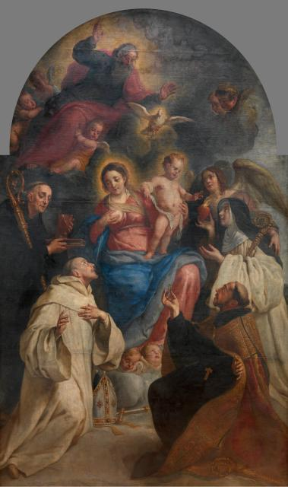Ook wij hebben als christen de verantwoordelijkheid voor onze gemeenschap. Maar aan de eenheid moet zeker nog gewerkt worden. Het is juist omdat wij zijn opgenomen in de verbondenheid tussen de Vader en de Zoon, dat we allemaal broers en zussen zijn van vele anderen. Die levensdraden die ons met elkaar en met God en Jezus verbinden maken duidelijk dat wij mensen niet toevallig bij mekaar horen, maar dat we aan elkaar zijn ‘toevertrouwd’ om lief en leed met elkaar te delen, om één te zijn met mekaar. Onze Pastorale Eenheid kan er alleen maar rijker mee worden, voor zover we al niet rijk zijn met twee kleppers van formaat als patroonheiligen: de heilige Gummarus, die ik graag ‘de cement van onze stad’ noem, en de zalige Beatrijs die als mystica sterk Godverbonden leefde, maar tegelijk de verantwoordelijkheid nam voor haar abdijgemeenschap. Mogen beide heiligen ons blijven inspireren om Godverbonden en mensverbonden te leven.

***Bij de afbeelding:*** *‘Lactatio van de heilige Bernardus van Clairvaux’ met Beatrijs, Gaspar De Crayer, 1649-1669, KMSKA Antwerpen (oorspronkelijk abdij Nazareth, Lier)*

*Jan Verheyen – Lier.*

*Feest Beatrijs van Nazareth – 29.8.2020*